**车路一体5G时延**

**测试方案**

江苏智行未来汽车研究院

2024年11月

目录

1 引言 - 1 -

1.1 测试条件 - 1 -

1.1.1 测试车辆要求 - 1 -

1.1.2 AI边缘计算设备 - 1 -

1.1.3 5G-CPE - 1 -

2 场景测试流程 - 2 -

2.1 测试目标 - 2 -

2.2 测试内容 - 2 -

2.2.1 高架下场景（如城市桥梁、立交桥等） - 2 -

2.2.2 阴雨天场景（恶劣天气下） - 2 -

2.2.3 人流密集场景（如商场、车站、体育馆等） - 3 -

2.3 测试流程 - 3 -

3 测试用例 - 4 -

3.1 通信时延分析 - 4 -

3.1.1 测试描述 - 4 -

3.1.2 测试用例 - 5 -

3.1.3 测试方案 - 5 -

3.1.4 测试记录 - 6 -

# 引言

## 测试条件

### 测试车辆要求

测试车辆需提供设备供电保障，车辆供电能够供应测试设备运行；

### AI边缘计算设备

**型号**：NVIDlA Jetson AGX Orin

**功能**：用于部署驾驶员行为分析算法、以及其他程序；

**要求**：要求算法部署并调试正常，保证程序的正常运行；

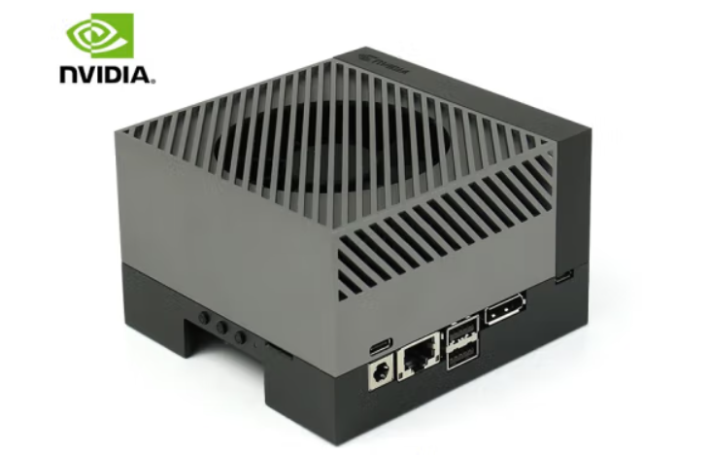

1. AI边缘计算设备

### 5G-CPE

**型号**：飞猫智联FM10(旗舰版)- 展锐春醵510

**功能**：提供网络支持；

**要求**：网络运行稳定；

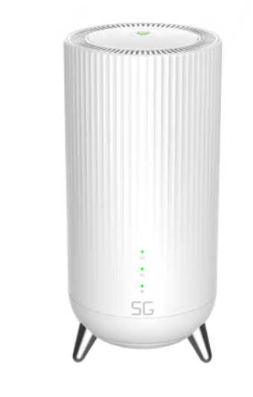

1. 5G-CPE

# 场景测试流程

## 测试目标

测试的目标旨在不同环境下测试5G通信时延情况；

## 测试内容

### 高架下场景（如城市桥梁、立交桥等）

测试目标：检测5G网络在高架下因信号阻隔对时延的影响。

测试内容：

1.信号强度测试：在高架下不同位置（例如桥面、桥底、桥头）进行信号强度测量，评估网络覆盖是否良好。

2.时延测试：通过测速工具或测试设备模拟数据传输过程，记录在不同位置的时延表现。重点关注桥下区域的信号覆盖差异，测试不同基站距离和信号反射的影响。

3.时延波动：测试5G网络在高架下的时延波动情况，是否因多径传播等因素出现明显的时延波动。

测试方法：对比不同环境下的时延差异（例如桥下信号弱的位置和桥上信号强的位置的时延差异）。

### 阴雨天场景（恶劣天气下）

测试目标：模拟阴雨天天气等环境因素对5G时延的影响，尤其是信号衰减和反射等问题。

测试内容：

1.时延稳定性：在不同天气条件下进行时延测量，重点关注雨天带来的时延增加或波动现象，测试网络是否能够维持低时延传输。

2.多路径效应：阴雨天会增加信号的多径效应，因此需要测试不同天气条件下的多径传播对时延的影响。

测试方法：在同一地点分别测试晴天和雨天天气下的时延，通过对比分析天气对网络性能的影响。

### 人流密集场景（如商场、车站、体育馆等）

测试目标：评估在人流密集的场所，5G网络在大量用户同时接入的情况下，时延表现如何，是否受到拥塞或网络负载的影响。

测试内容：

1.时延性能测试：在人流密集的环境下，模拟不同数量的用户同时接入网络，记录时延的变化。重点关注在网络负荷较大的情况下时延是否会显著增加。

2.用户密度测试：评估不同用户密度对时延的影响，选择典型的高密度场景（如车站候车厅、商场电梯口等）进行测试。

3.网络拥塞与延迟分析：在用户密集场所测试5G网络的承载能力，模拟用户高并发接入、视频流、实时通信等应用场景，观察网络负载对时延的影响。

测试方法：在商场、地铁站、车站等人流密集场所进行实时测试，通过布置多个测试点来分析人流密集度对时延的影响。

## 测试流程

1. 设备按照不同频率间隔向发送携带当前时间戳的数据包给MQTT服务的指定话题；
2. 设备订阅MQTT服务的指定话题，并接收数据内容，并在内容中追加接收时间戳；
3. 将接收到的数据保存到文件，作为后续分析记录；



1. 测试流程

# 测试用例

## 通信时延分析

### 测试描述

测试平台设置数据包大小、数据发送频率，启动定时任务通过指定话题向MQTT服务发布携带当前时间戳的数据包；测试平台通过订阅服务订阅指定话题，接收携带发送时间戳的数据包，并添加接收时间戳；然后将将数据内容保存到文件。

### 测试用例

|  |  |
| --- | --- |
| **测试方案编号** | SY-5G-1 |
| **测试标题** | 5G通信时延分析 |
| **对应场景** | 5G通信时延 |
| **测试目的** | 测试5G 的通信时延情况 |
| **预置条件** | 车辆供电正常；  网络通信正常；  程序运行正常； |
| **输入** | 测试平台通过指定频率定时发送携带当前时间戳的数据给MQTT服务 |
| **操作步骤** | 1. 测试平台设置数据包大小、数据发送频率，启动定时任务通过指定话题向MQTT服务发布携带当前时间戳的数据包； 2. 测试平台通过订阅服务订阅指定话题，接收携带发送时间戳的数据包，并添加接收时间戳； 3. 将数据内容保存到文件。 4. 间隔上次测试时间30s以上，重复上面步骤进行新一轮测试； |
| **输出** | 测试平台与MQTT服务之间的通信传输记录 |
| **数据处理** | 1. 从导出的数据获取数据的传输延时； 2. 计算 3. 计算通信时延 $=$ $\frac{\sum{(接收时间-发送时间)}/2}{发送总记录数}$ |
| **预期输出** | 5G时延在预期之内； |

### 测试方案

1. 测试方案表

|  |  |  |  |
| --- | --- | --- | --- |
| 序号 | 编号 | 发送频率 | 连续发送次数 |
| 1 | NO.0001 | 1s | 1000 |
| 2 | NO.0002 | 1s | 5000 |
| 3 | NO.0003 | 1s | 10000 |
| 4 | NO.0004 | 500ms | 1000 |
| 5 | NO.0005 | 500ms | 5000 |
| 6 | NO.0006 | 500ms | 10000 |
| 7 | NO.0007 | 250ms | 1000 |
| 8 | NO.0008 | 250ms | 5000 |
| 9 | NO.0009 | 250ms | 10000 |

### 测试记录

1. 测试记录表

|  |  |  |  |  |  |
| --- | --- | --- | --- | --- | --- |
| **5G通信时延测试表** | | | 编号 |  | |
| 测试时间 |  | 测试人员 |  | 记录人员 |  |
| 测试方案编号 | |  | | | |
| 测试次数 | 测试开始时间（24h） | 测试结束时间（24h） | 导出文件名 | 大小  （MB） | 导出时间（24h） |
| 1 |  |  |  |  |  |
| 2 |  |  |  |  |  |
| 3 |  |  |  |  |  |
| 记录日期： 测试人员确认签字： | | | | | |

1. 导出记录格式

|  |  |  |  |  |  |
| --- | --- | --- | --- | --- | --- |
| 测试方案编号 | |  | | | |
| 序号 | 发送时间 | 接收时间 | 数据包大小 | (接收-发送)/2 | 与上次接收时间差 |
| 1 |  |  |  |  |  |
| 2 |  |  |  |  |  |
| 3 |  |  |  |  |  |
| ….. | | | | | |

1. 导出记录分析表

|  |  |  |  |  |  |
| --- | --- | --- | --- | --- | --- |
| **5G通信时延分析表** | | | 编号 |  | |
| 分析时间 |  | 分析人员 |  | 核对人员 |  |
| 测试方案编号 | |  | | | |
| 源文件名 | |  | | | |
| 测试次数 | 平均延时(ms) | | 通讯延时(ms) | | |
| 1 |  | |  | | |
| 2 |  | |  | | |
| 3 |  | |  | | |
| 分析人员签字： 核对人员签字： | | | | | |